深 圳 大 学 实 验 报 告

课程名称： 数字图像处理

实验项目名称： 实验五 图像边缘检测

学院： 计算机与软件学院

专业： 计算机科学与技术（创新班）

指导教师： 吴惠思 教授

报告人： 李文俊 学号： 2023150001

实验时间： 2025/5/19

实验报告提交时间： 2025/5/23

教务部制
一、实验目的：
1.掌握图像空间增强原理
2.掌握图像边缘原理及实现方法
3.掌握图像统计滤波原理方法
4.掌握图像中值(统计)滤波实现方法
二、实验原理：

1. 图像中值滤波原理
中值滤波属于统计排序滤波器，实现原理为基于图像滤波器包围的图像区域中像素的排序，由统计排序结果的中间值决定的值代替中心像素的值。中值滤波的优势在于能够​有效抑制脉冲噪声：尤其擅长去除椒盐噪声（黑白点噪声），保留边缘锐度：避免线性滤波导致的边缘模糊和无需假设噪声分布：适用于未知噪声模型场景

2.图像边缘原理
图像中的边缘是灰度值或颜色发生突变的位置。边缘检测的目的是找到图像中灰度梯度（变化率）显著的点或区域，通常对应物体的边界、纹理变化或场景深度变化。边缘检测的核心是通过计算图像的亮度梯度或二阶导数来识别这些突变区域。因此，边缘检测本质上就是一种滤波算法，区别在于滤波器的选择。
实现原理主要是一是梯度法，即利用图像灰度的一阶导数，检测灰度变化最快的位置（即梯度最大处），常用的算子有Sobel、Prewitt、Roberts、Kirsch，二是拉普拉斯（Laplacian）法，即利用图像的二阶导数，在灰度变化最剧烈的区域附近（边缘中间）出现极值或零交叉。

3.边缘检测算子原理
拉普拉斯（Laplacian）算子：基于二阶导数，通过检测零交叉点定位边缘。对噪声敏感，常配合高斯平滑（LoG, Laplacian of Gaussian）使用，常用的拉普拉斯模板如下（3×3）：
[ 0 1 0 ] [ 1 1 1 ]
[ 1 -4 1 ] 或者 [ 1 -8 1 ]
[ 0 1 0 ] [ 1 1 1 ]
Sobel 算子：基于一阶导数，使用水平和垂直方向的两个卷积核计算梯度，抗噪性较好（中间行权重更大）；梯度计算：幅值为两方向结果的平方和开根号，方向为反正切，为追求效率，幅值可通过两个模板的绝对值相加得到。
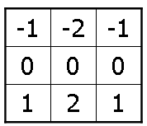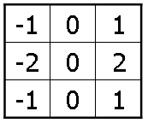
图 1
Prewitt算子：与Sobel类似，也是基于梯度的边缘检测，但权重均匀，对噪声更敏感。特点：计算简便，对噪声敏感性略高于Sobel。
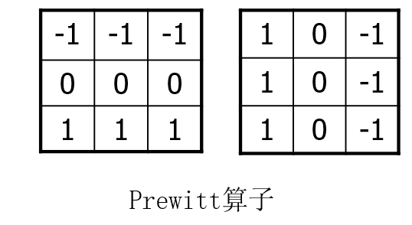
图 2
Roberts算子：使用图像的一阶导数，适用于检测45°方向边缘。仅使用2×2的掩模，适用于实时处理，特点是定位精度高，但对噪声非常敏感。
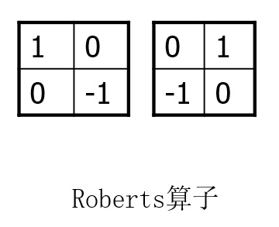
图 3
Kirsch算子：一种 3×3 的非线性方向算子。其基本思想是希望改进取平均值的过程，从而尽量使边缘两侧的像素各自与自己同类的像素取平均值，然后再求平均值之差，来减小由于取平均值所造成的边缘细节丢失。通常采用八方向 Kirsch 模板的方法进行检测，取其中最大的值作为边缘强度，而将与之对应的方向作为边缘方向。常用的八方向 Kirsch 模板如下所示：
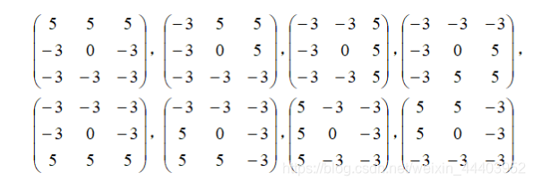
图 4
Canny 算子：Canny 边缘检测算法是被业界公认的性能最为优良的边缘检测算法之一。
原理：1.高斯滤波器去噪声：平滑图像，减少噪声对边缘检测的影响。
• 2.计算梯度幅值与方向：使用Sobel算子计算图像梯度
• 3.非极大值抑制（NMS）：细化边缘，保留局部梯度最大值点，其它点抑制为0。
• 4.双阈值检测：设置高阈值和低阈值；高于高阈值的为强边缘；低于低阈值的为非边缘；介于
两者之间的为候选边缘，若与强边缘相连则保留。
• 5.边缘连接（滞后抑制）：将所有与强边缘相连的弱边缘保留下来，其它丢弃。
优点：高精度，精确定位边缘；抗噪性强；能检测连接性良好的边缘结合了高斯平滑和微分求导，用来计算图像灰度函数的近似梯度
缺点:
（1）为了得到较好的边缘检测结果，它通常需要使用较大的滤波尺度，这样容易丢失一些细节
（2）Canny算子的双阈值要人为的选取，不能够自适应
三、实验用品：
PC计算机
Visual C++ 6.0软件
四、实验过程及内容：

编写图像中值滤波函数（3×3和5×5）

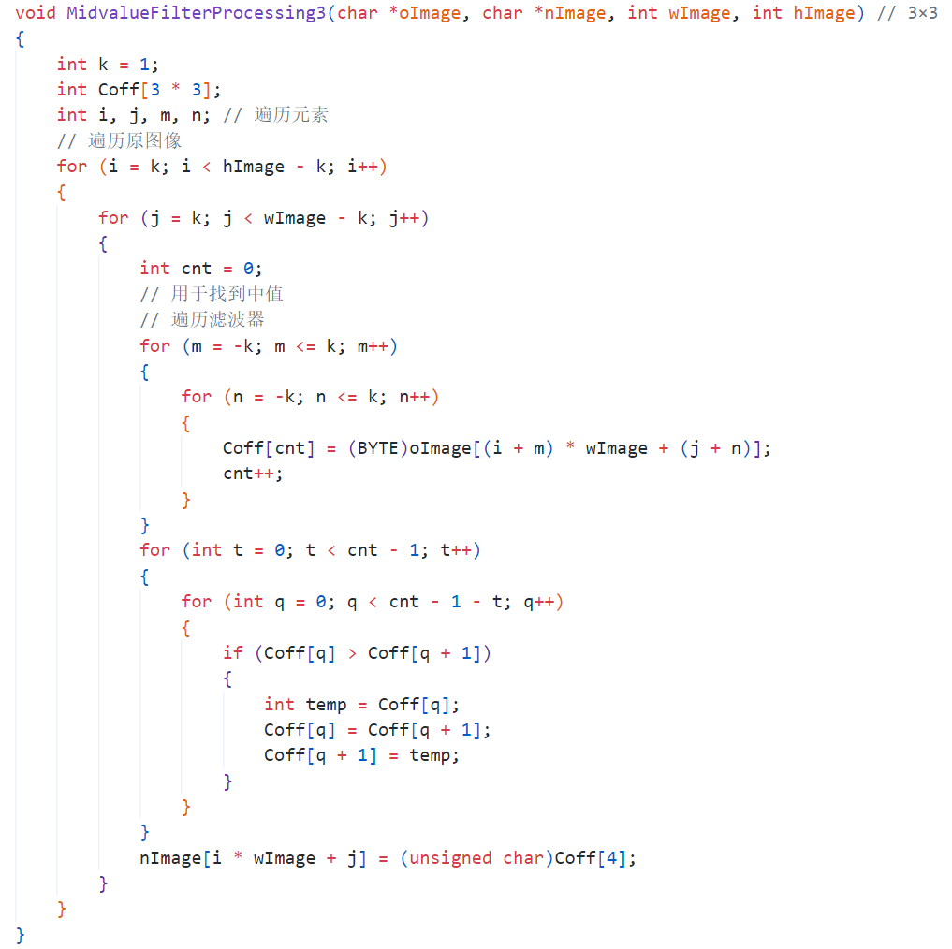

图 5
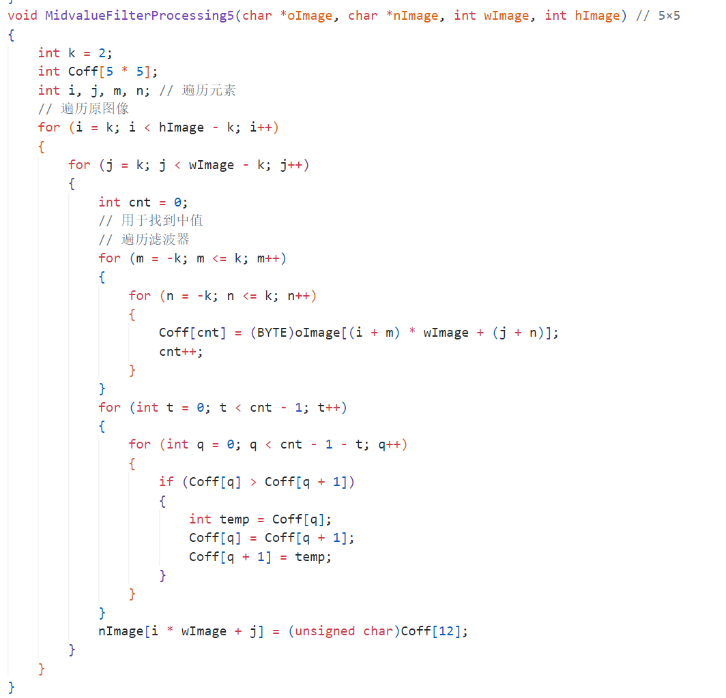
图 6

核心思路：
通过存储k×k的模板中的每一个像素点，然后对临时数组进行排序，最后将中值赋给新图像，实现k×k的中值滤波

关键步骤：
​1）定义滑动窗口: 3×3 或者5×5
2）历图像像素
逐行逐列滑动窗口，覆盖整幅图像；边缘处理策略：保留原值，不做处理
​3）提取窗口数据并排序
将窗口内所有像素值存入数组，对数组进行冒泡排序
4）​取中值替换中心像素
排序后，取中间位置的值作为窗口的统计中值。例如：3×3窗口共9个值，中值为第5个排序值

拉普拉斯（Laplacian）算子
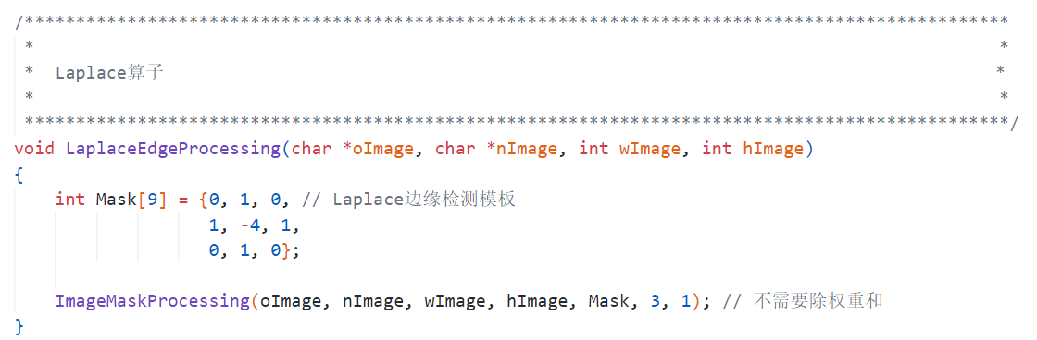
图 7

核心功能：
通过拉普拉斯算子进行模板处理得到检测边缘后的图像

关键步骤：
1）​定义拉普拉斯卷积核：这里采用的是​4邻域模板​（中心为 -4，上下左右为 1）
2）卷积运算：调用 ImageMaskProcessing 进行卷积得到新图像nImage

Sobel算子

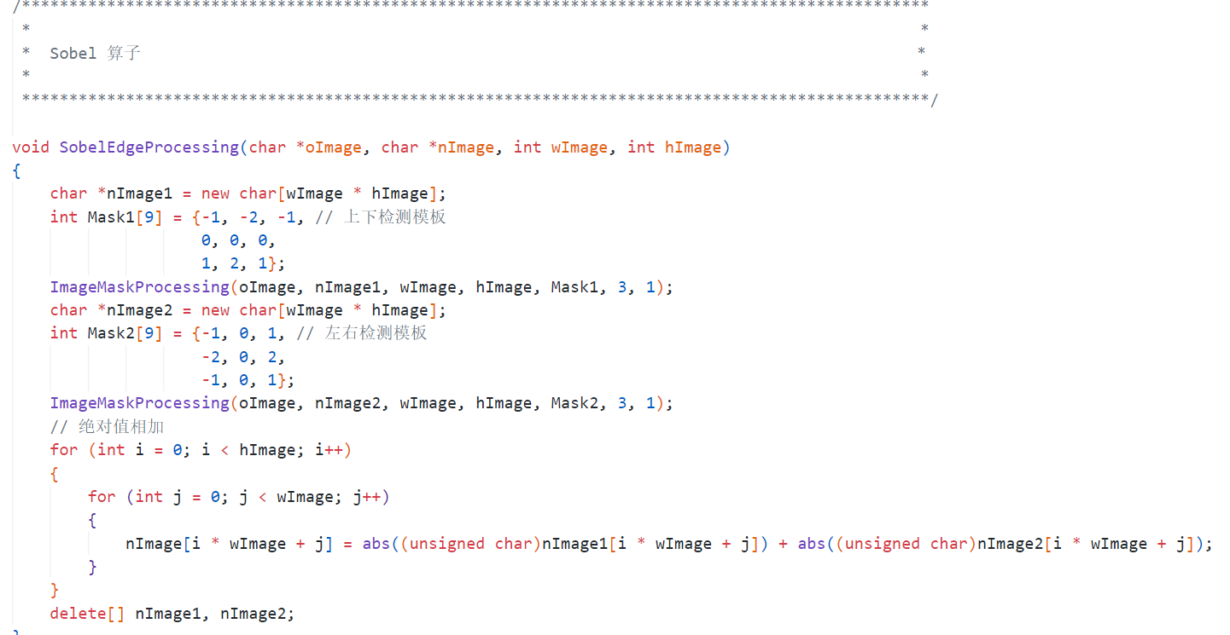
图 8

核心思路：
利用 Sobel 算子 分别对图像进行 水平方向（X轴） 和 垂直方向（Y轴） 的边缘检测，然后将两者结果合并（常见的是取梯度幅值的近似值），生成最终的边缘图像。

关键步骤：
​1）分配中间图像缓存：分配两个缓冲区 nImage1 和 nImage2，分别存储垂直和水平方向的卷积结果。
2）定义 Sobel 算子模板：上下检测图像中垂直方向（Y轴）的边缘，强调上下的灰度变化；左右检测图像中水平方向（X轴）的边缘，强调左右的灰度变化；
3）图像掩膜处理函数调用：调用 ImageMaskProcessing 进行卷积得到新图像nImage。
4）合并两个方向的结果图像：近似计算梯度幅值 G≈∣Gx∣+∣Gy∣，最终结果存入 nImage 中，对应每个像素的边缘强度。
5）释放内存：清理动态分配的内存，防止内存泄漏。

Prewitt 算子

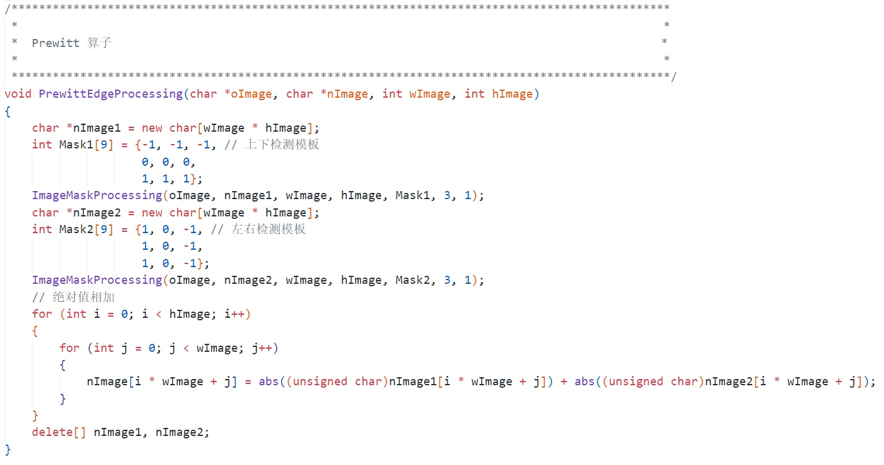
图 9

核心思路：
利用 Prewitt 算子 分别对图像进行 水平方向（X轴） 和 垂直方向（Y轴） 的边缘检测，然后将两者结果合并（常见的是取梯度幅值的近似值），生成最终的边缘图像。

关键步骤：
​和Sobel算子计算步骤类似，只需要将Sobel算子改为Prewitt算子。

Roberts 算子

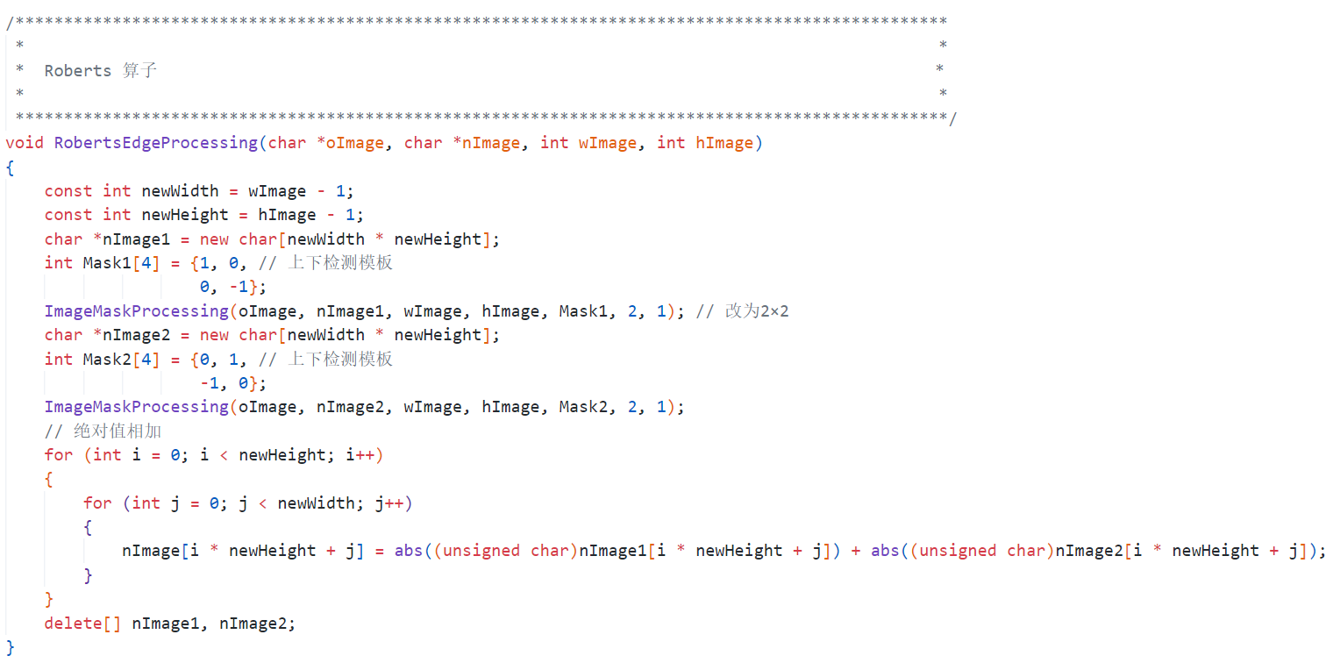
图 10

核心思路：
基于梯度的边缘检测方法，使用 2×2 的小模板 对图像进行斜方向差分计算，提取图像中强烈变化的边缘，主要计算两个方向的梯度，对角线方向（从左上到右下）和反对角线方向（从右上到左下），最终结果为两个梯度幅值绝对值相加。

关键步骤：
​1）确定处理区域尺寸：由于 Roberts 算子使用 2×2 模板，边缘的最后一行和最后一列无法完整卷积，因此输出图像尺寸比原图像小 1
2）定义两个 Roberts 模板：模板一左上与右下的差分（Gx），模板二右上与左下的差分（Gy）
3）分别进行掩膜卷积处理：第一个卷积结果（nImage1）对应 Gx，第二个（nImage2）对应 Gy
卷积模板大小为 2×2，锚点在中心（第2个参数为 1）。
4）合并两个方向的梯度：每个像素位置使用两个方向的梯度值的绝对值相加作为边缘强度
5）释放中间缓冲内存：避免内存泄漏

关键细节：
1. 因为之前实验中实现的模板处理函数是基于3×3这样的奇数模板实现的，因此针对偶数×偶数
的模板需要重新处理，对ImageMaskProcessing区分模板的奇偶，奇数处理不变，增加偶数处理，
处理范围变为从0到MuskwH-1,图像覆盖范围行变为wImage-k,列变为hImage-k。
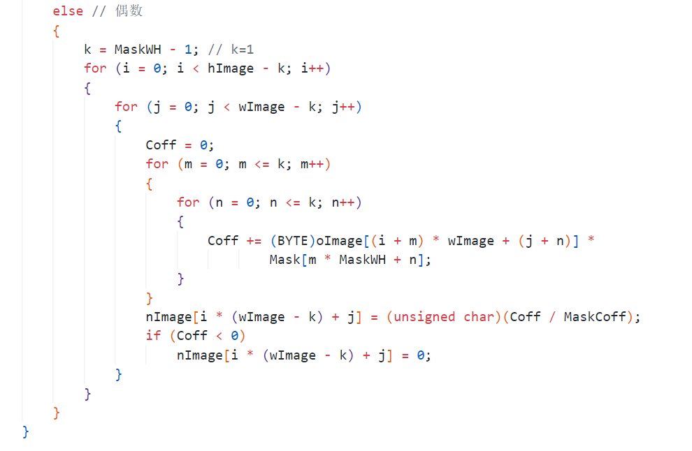
图 11
2. 因此偶数模板处理结果会缩小图像大小，缩小值为模板长度-1，因此ShowImage的范围也
需要对应的变化，长和宽都要减一。
图 12

Canny算子

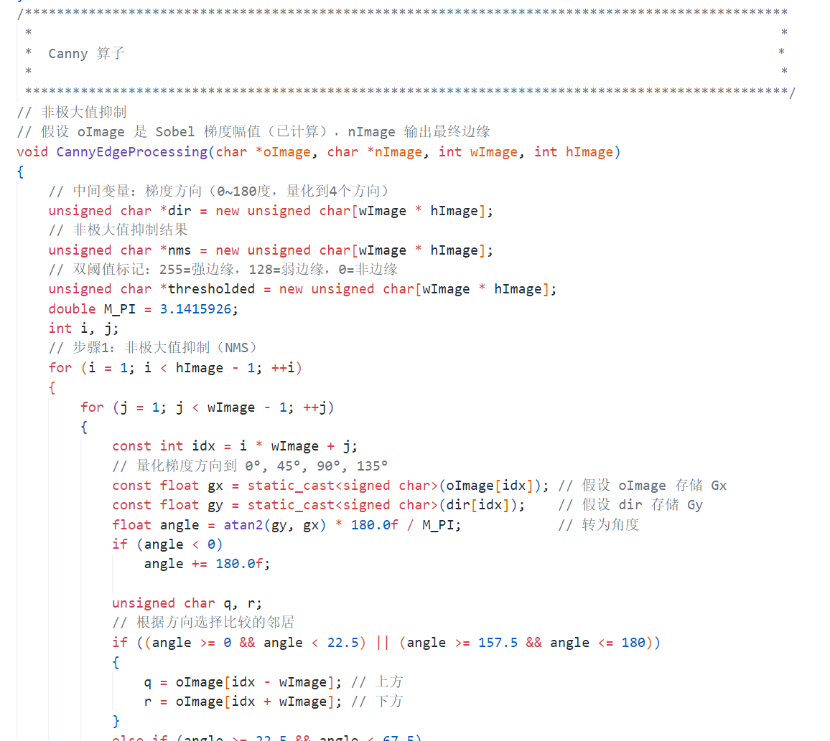
图 13

核心思路：
Canny 算子的目标是在噪声抑制和边缘定位之间达到最佳平衡，生成 ​细且连续 的边缘。其核心思想可概括为：
​高信噪比：通过高斯滤波抑制噪声。
​精准定位：非极大值抑制（NMS）细化边缘。
​低误检率：双阈值机制区分强弱边缘。
​边缘连续性：滞后连接确保弱边缘与强边缘连通。

关键步骤：
​1）高斯滤波：目的消除高频噪声，避免梯度计算被干扰；方法是用高斯核卷积图像，模糊细节但保留边缘
2）Sobel 梯度计算：获取边缘的梯度幅值和方向。
3）非极大值抑制：保留梯度方向上的局部最大值，细化边缘至单像素宽度，通过将梯度方向量化为 4 个主方向（0°, 45°, 90°, 135°），比较当前像素的梯度幅值与 ​沿梯度方向的两个相邻像素，若当前像素幅值最大，则保留；否则抑制（置0），例如梯度方向为 90°（垂直）：比较上下两个像素，梯度方向为 45°（对角线）：比较左上和右下两个像素。
4）双阈值检测：区分强边缘、弱边缘和非边缘，减少误检；通过设定高阈值和低阈值​分类像素，如果是强边缘（大于高阙值），则确定为真实边缘，如果在两阈值间，则需进一步验证，如果是非边缘（小于低阙值），直接舍弃
5）滞后边缘连接：将弱边缘连接到强边缘，保证边缘连续性，通过遍历所有弱边缘像素，若弱边缘像素的 ​8 邻域内存在强边缘，则将其提升为强边缘，其余弱边缘舍弃。能够避免边缘断裂，同时抑制孤立噪声。

关键细节：
Canny算子计算前先调用之前实现的高斯滤波函数和Sobel算子边缘检测函数，因此可以设置多个缓存保存中间结果。
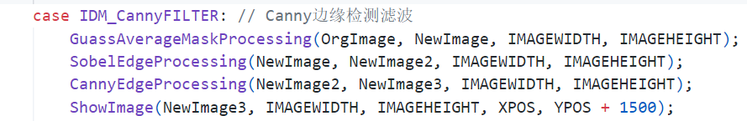
图 14

Kirsch算子
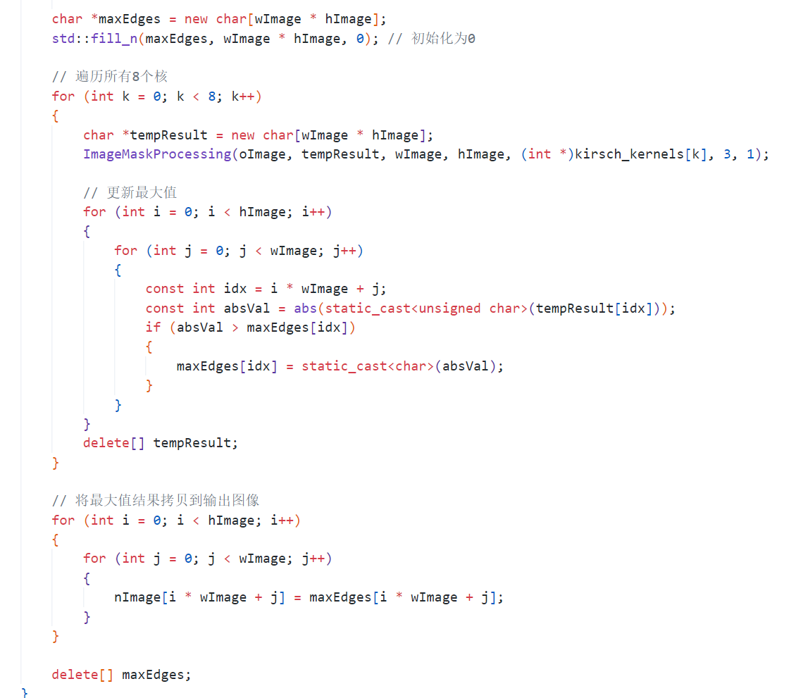
图 15

核心思路：
Kirsch 算子是一种基于模板匹配的边缘检测方法，它使用 8 个方向的掩模模板（3×3） 来检测图像中各个方向的边缘强度，然后取最大响应值作为该像素点的边缘强度值，从而提取边缘。

关键步骤：
​1）定义 Kirsch 卷积核：Kirsch 算子一共使用 8 个方向（0°, 45°, 90°, ..., 315°）的模板，每个模板为 3×3，共 9 个值，每个模板对不同方向的边缘响应最强。
2）初始化最大响应图像缓冲区：用于记录每个像素在8个方向中的最大边缘响应值。
3）遍历 8 个方向的 Kirsch 模板，进行卷积运算：每次使用一个方向的模板 kirsch_kernels[k]
使用函数 ImageMaskProcessing 对整个图像进行卷积操作。
4）更新每个像素点的最大边缘响应值：使用 abs() 求绝对值是为了获得强度值（去符号），对每个像素点，保留所有方向中最大的响应值
5）将最大响应值复制到输出图像：将边缘强度最大值写入输出图像 nImage
6）释放动态分配的内存：防止内存泄漏

添加菜单项

1）进入菜单项

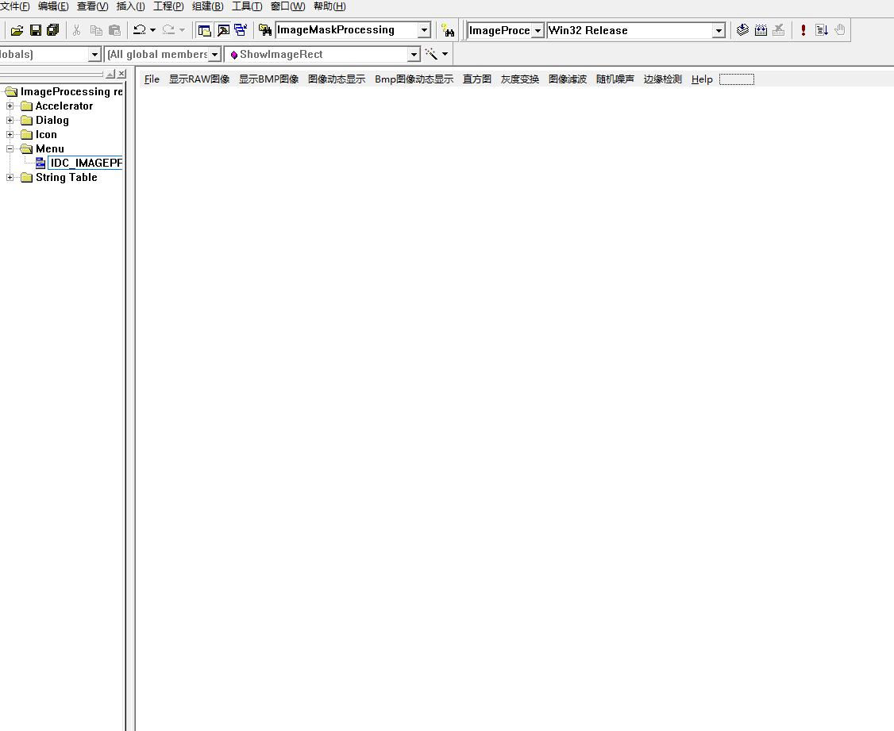
图 16

2）填写菜单项

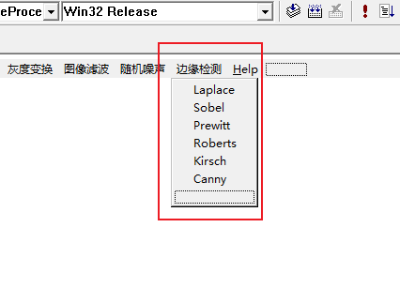
图 17

3）增加菜单项

添加的菜单ID要和主函数中的case值相对应，否则会报错

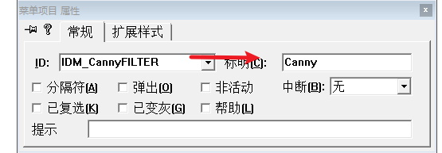
图 18

（5） 主函数中，变量说明及函数调用
增加数组NewImage来缓存新的图像
注意：噪声直接在原图上修改，而滤波显示在新的图片缓存上。

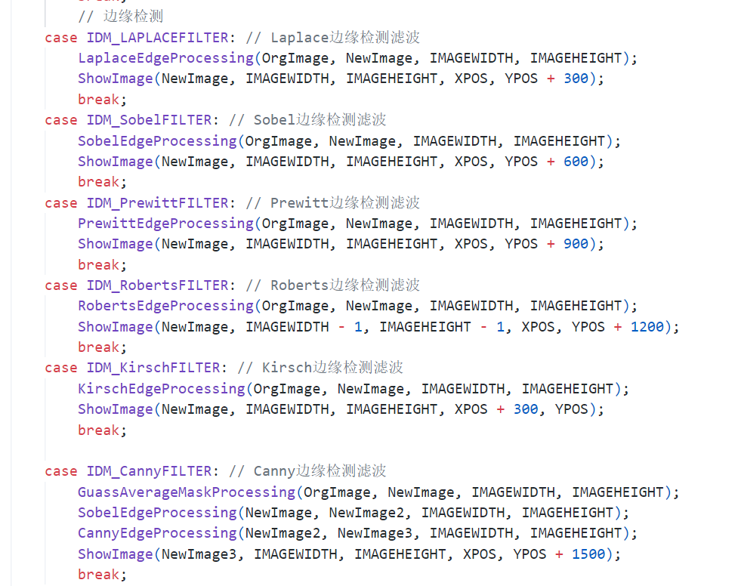
图 19

（6）在Imageprocessing.cpp头部添加相应函数的定义

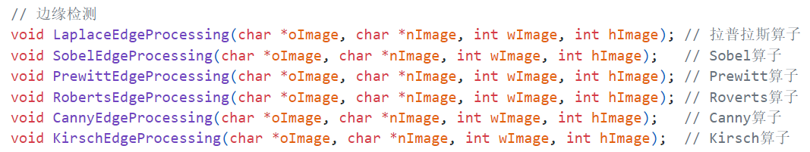
图 20

（7）编译程序, 执行
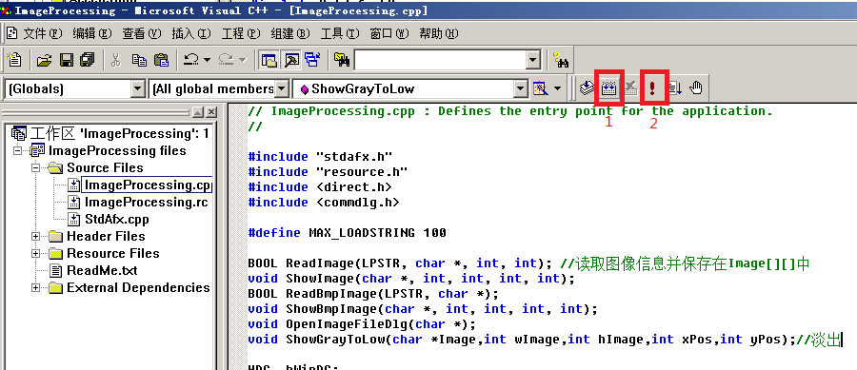
图 21

五、实验现象及数据处理：

1. 中值滤波噪声处理

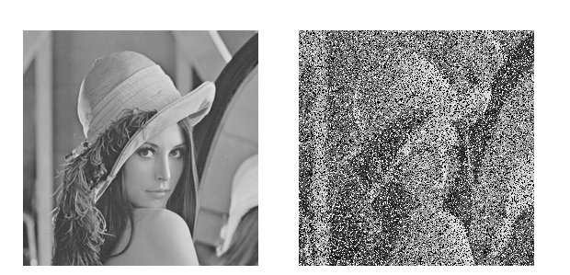
图 22
中值滤波处理：
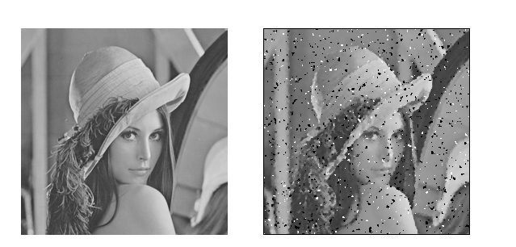
图 23 3×3中值滤波
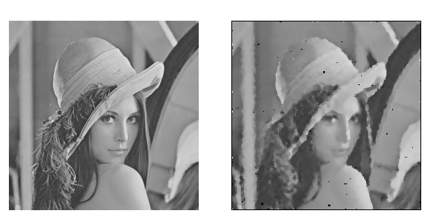
图 24 5×5中值滤波
因此，验证了中值滤波更适合处理椒盐噪声，且模板更大，椒盐噪声处理得效果更显著。

2. Laplace算子结果

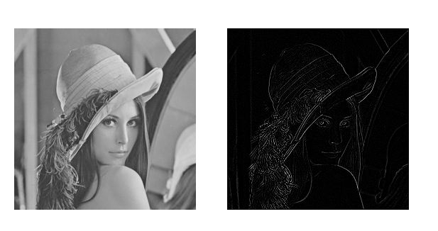
图 25
成功检测出灰度图像边缘，Laplace算子函数编写成功。
加入高斯滤波后对比：
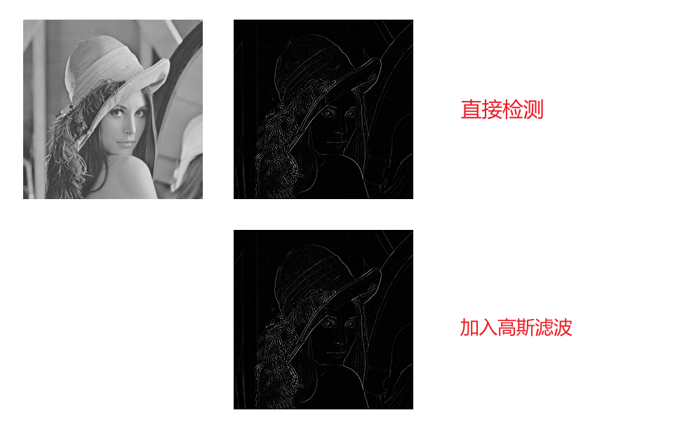
加入高斯滤波后能够降低拉普拉斯算子对噪声的敏感。

3. Sobel算子结果

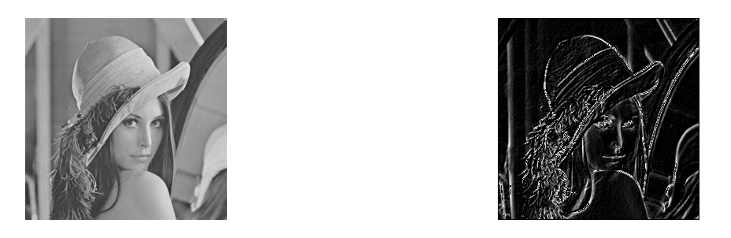
图 26
成功检测出灰度图像边缘，Sobel算子函数编写成功。

4. Prewwit算子结果

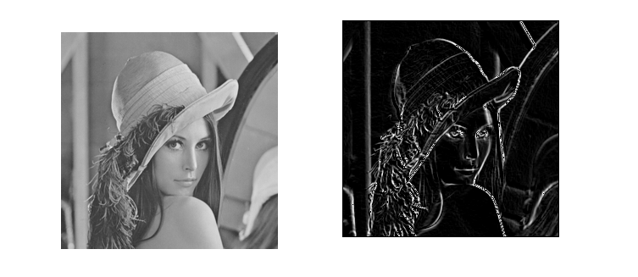
图 27
成功检测出灰度图像边缘，Prewitt算子函数编写成功。

5. Roberts算子结果

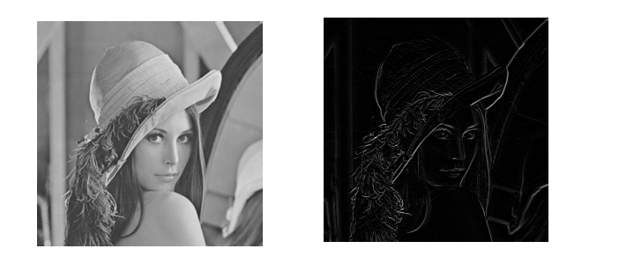
图 28
成功检测出灰度图像边缘，Roberts算子函数编写成功。

6. Kirsch算子结果

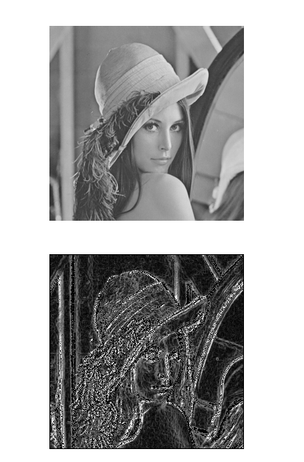
图 29
成功检测出灰度图像边缘，Kirsch算子函数编写成功。

7. Canny算子结果

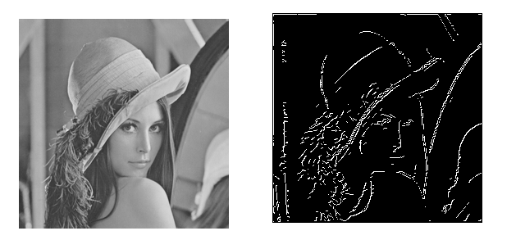
图 30
成功检测出灰度图像边缘，Canny算子函数编写成功。
8.所有算子对比
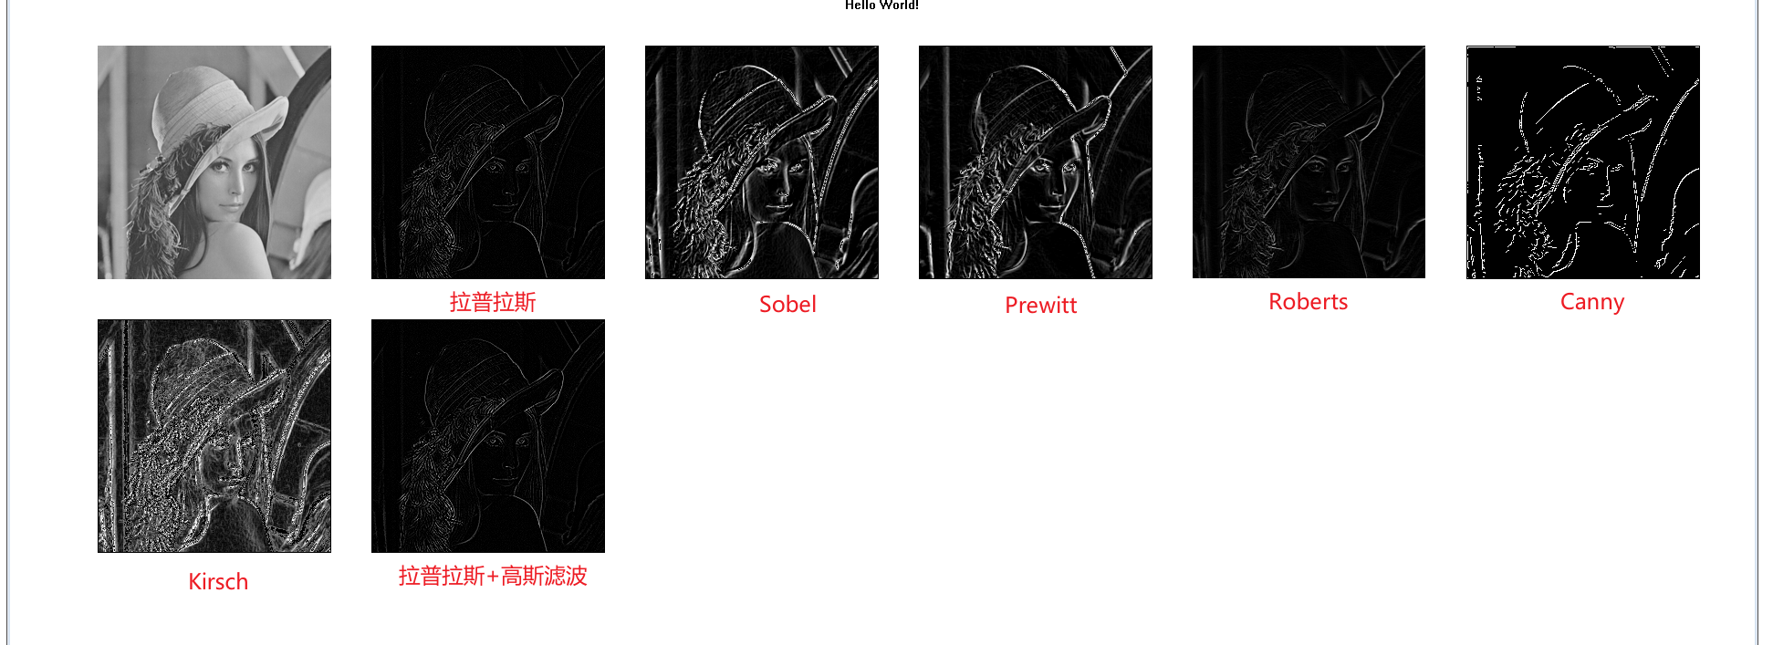
图 31

9.加入高斯噪声不同算子对比

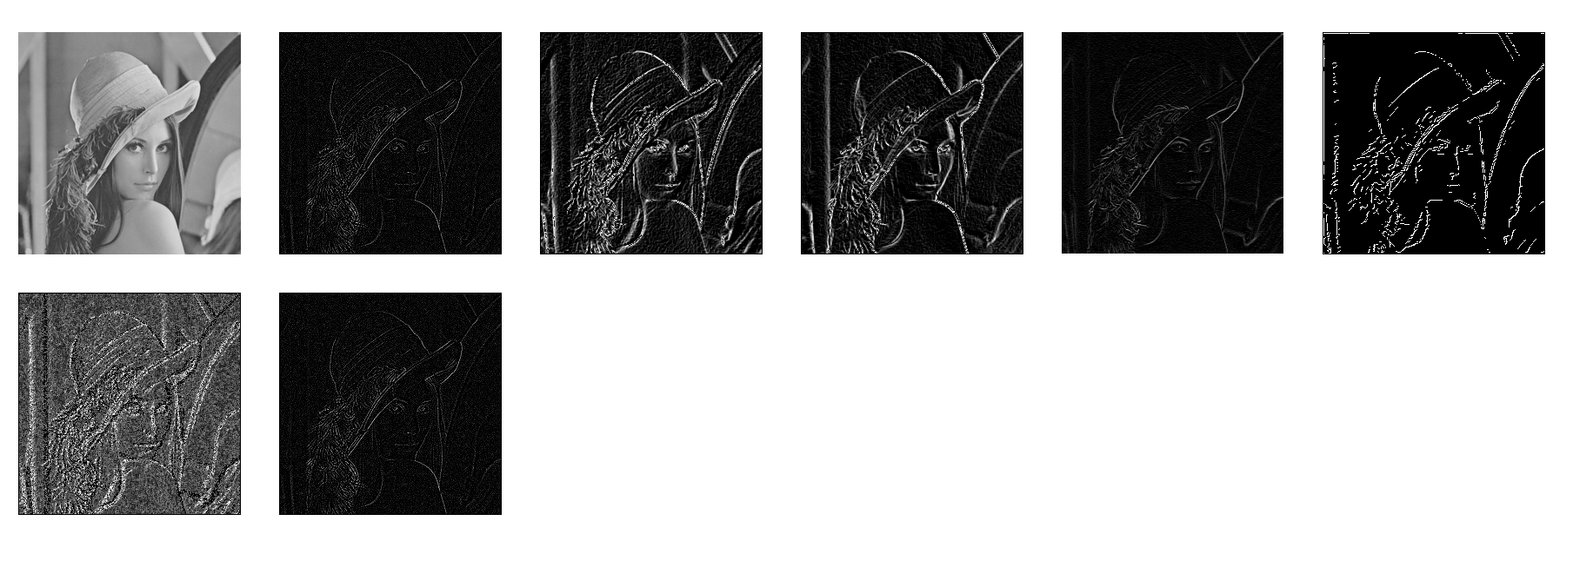
图 32
验证了Sobel和Canny算法的强抗噪性的特点。
六、实验结论：
本次实验首先通过中值滤波处理图像，验证了其在去除椒盐噪声方面的优越性。中值滤波能够有效保留图像边缘，同时去除孤立的极端噪点，因此在图像受椒盐噪声污染时特别有效。
随后，我们使用了六种边缘检测算子，包括Sobel、Prewitt、Roberts、Laplacian、Kirsch 和 Canny。Sobel 和 Prewitt 算子都属于一阶微分算子，适合检测图像中的水平和垂直边缘，其中 Sobel 更重视边缘平滑性，Prewitt 更简单，适合对边缘要求不高的场景。Roberts 算子检测对角边缘更敏感，适合高对比度、细节明显的小图像边缘提取。Laplacian 是二阶微分算子，适用于图像整体边缘的增强，但对噪声较敏感。Kirsch 算子通过八个方向模板检测边缘，对边缘方向变化较敏感，适合纹理丰富或边缘方向不明确的图像。Canny 算子综合考虑了平滑、梯度、非极大值抑制和双阈值处理，边缘定位精确，抗噪性能强，是目前效果最理想的边缘检测方法之一，适用于对边缘提取精度要求较高的应用场景。
整体来看，不同算子适用于不同的图像特性和处理目标，选择合适的算法对于实现理想的边缘检测效果至关重要。

指导教师批阅意见：

成绩评定：

指导教师签字：

年 月 日
备注：
注：1、报告内的项目或内容设置，可根据实际情况加以调整和补充。
2、教师批改学生实验报告时间应在学生提交实验报告时间后10日内。

